План-конспект
занятия педагога дополнительного образования
Кызым Герман Игоревич
Объединение-Каратэ
Программа-«Каратэ»
Группа-01-56
Дата проведения: 14.12.2023
Время проведения: 15:10
Тема занятия: «Основные удары ногами на месте, в передвижении.»
Цель занятия: совершенствование техники ударов ногами и передвижений.
Рекомендуемый комплекс упражнений:
- Подготовительная часть
-круговые вращения головой (5 раз в одну сторону, 5 в другую)
-круговые выражения рук (5 раз в одну сторону, 5 в другую)
-наклоны туловища (вперед, назад, влево, вправо)
-полу шпагат (1.5 мин)
-шпагат (3 мин)
- Основная часть
- Удары ногами
- удар «маэ-гери»
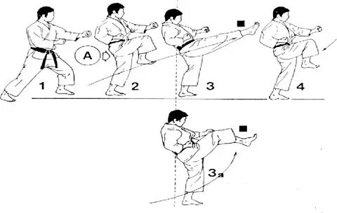
-удар «маваси-гери»
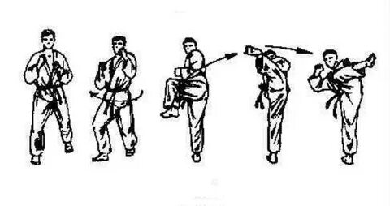
-удар «уро маваси-гери»
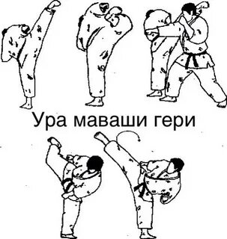
- В передвижении
Движения осуществляется на 2 ногах, руки стоят на защите.
Передвижения вперед-назад осуществляться прыжками.
Перемещения вправо, с правой ноги.
Перемещения влево, с левой ноги.
- Заключительная часть
- сгибание-разгибание рук в упоре лежа (2 подхода по 20 раз)
- «планка» (1 минуту)
- шпагат (2 минуты)

Домашнее задание:
Закрепление базовых ударов ногами и передвижения.
Обратная связь:
Фото самостоятельного выполнения задания отправлять на
электронную почту metodistduz@mail.ru, germankyzym@mail.ru для педагога Кызым Г.И.

